# Часть 1. Строки.

Цель работы

Изучить строковый тип данных и методы работы с ним.

Задание

Дана строка длиной не более 40 латинских символов. Последний символ – «!». Строка разделена точками на подстроки. Определить количество и номера подстрок, содержащих более трех символов «А». Вывести на экран исходную строку, найденные подстроки и их количество. Если таких подстрок нет – вывести сообщение.

Проект программы

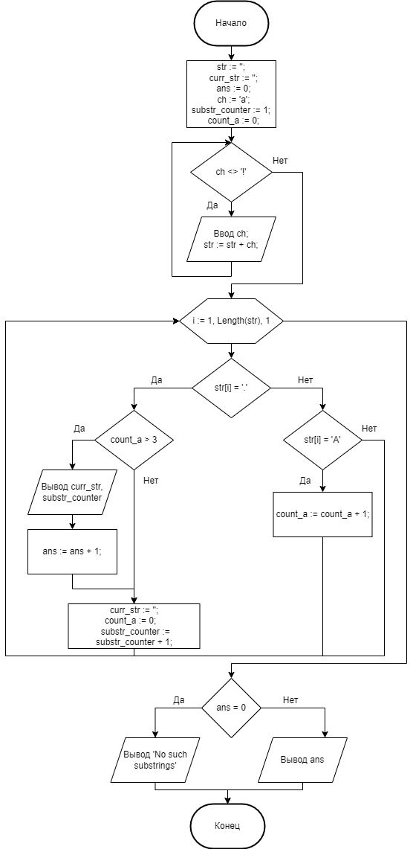

Рис. 1. Проект программы задания.

Текст программы

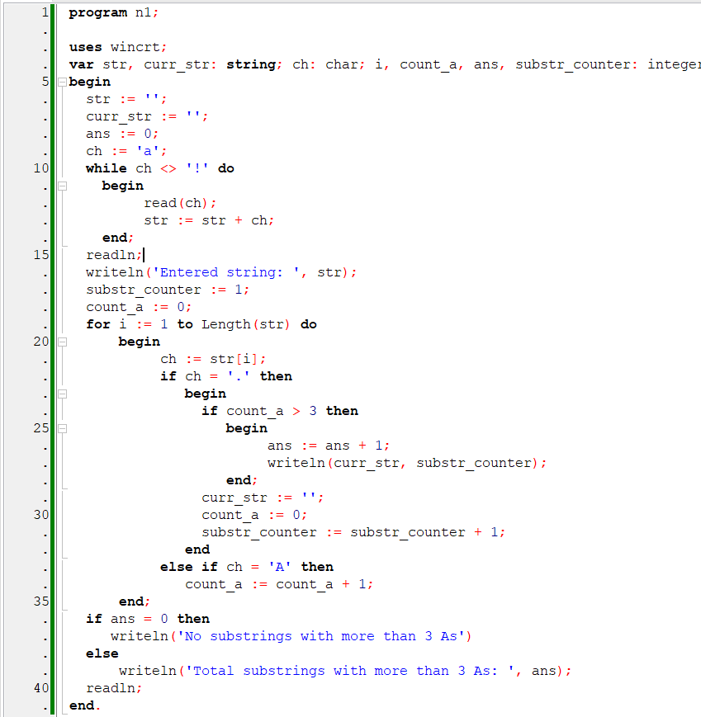

Рис. 2. Текст программы задания.

Тестовые данные и результаты тестирования

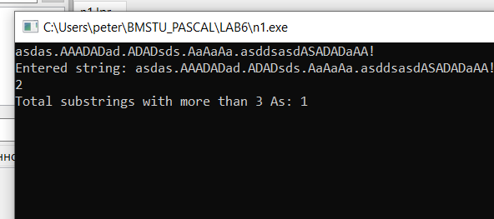

Рис. 3. Результаты тестирования программы.

Вывод

Был изучен строковый тип данных и способы работы с ним.